TRƯỜNG ĐẠI HỌC CÔNG THƯƠNG TPHCM | CỘNG HÒA XÃ HỘI CHỦ NGHĨA VIỆT NAM  Độc lập - Tự do - Hạnh phúc
 | TPHCM, ngày 06 tháng 11 năm 2025
BÁO CÁO KẾT QUẢ CÔNG VIỆC NHÓM
CÔNG VIỆC TUẦN
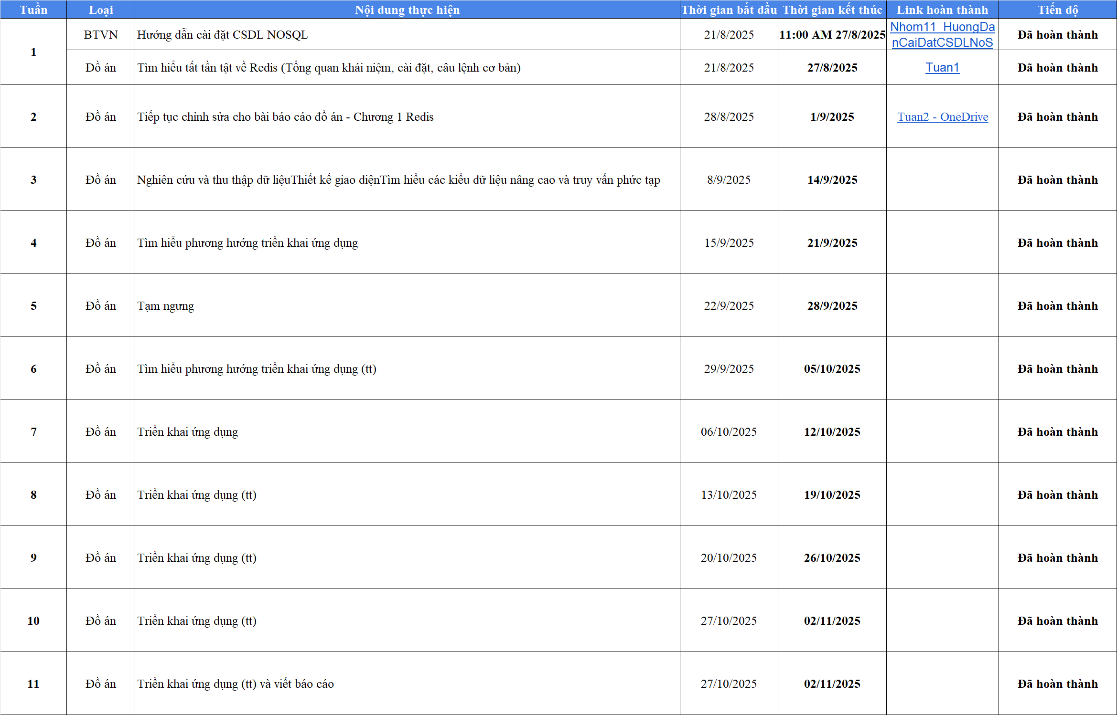

CÔNG VIỆC CHI TIẾT
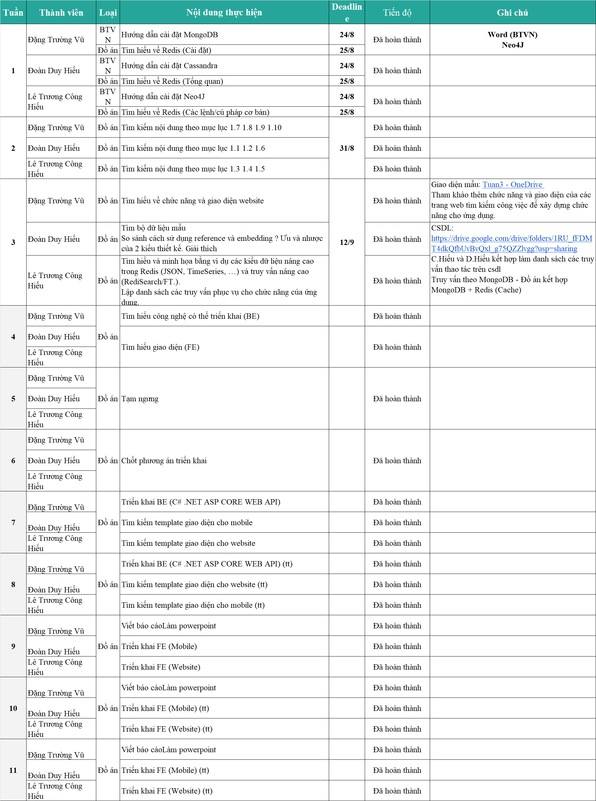
Ghi chú:
Nhóm báo cáo
Nhóm 11

